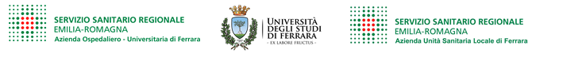

COMUNICATO ESITI PROVA ORALE
Collaboratore Professionale - Assistente Sociale - cat. D

AI SIGG. CANDIDATI

Per gli esiti delle prove orali i sigg. Candidati devono collegarsi al seguente link Azienda Capofila:

https://www.ausl.bologna.it/per-i-cittadini/bandi-diconcorso/current/auslbandoconcorso.2021-08-17.0072548459

Servizio Unico Metropolitano
Amministrazione Giuridica del Personale
Via Gramsci 12 Bologna
tel. 051.6079087
email: jessica.bozzoli@ausl.bologna.it

